Ну вот и узнал, что необходимо взять с собой в поход. Давай проверим.
Попроси взрослых помочь тебе ответить на вопросы.
Ответы на вопросы запишите следующим образом: 11 А (это пример).
Получится шифр. Занесите его в таблицу.

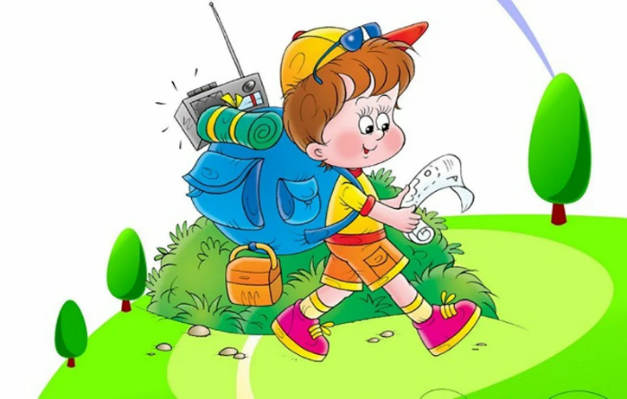

Задание 1

- Второй комплект термобелья необходим для того, чтобы в нем спать или использовать на замену промокшему:
А) да;
Б) нет.

2. Футболка с длинным рукавом нужна чтобы уберечь руки от солнечных ожогов:
А) да;
Б) нет.

3. Для туристического похода лучше всего подойдут шерстяные носки:
А) да;
Б) нет.

4. В туристическом походе всегда должна быть ветровка:
А) да;
Б) нет.

5. Для туристического похода лучше всего подойдут городские ботинки:
А) да;
Б) нет.

6. Туристический рюкзак должен быть с накидкой от дождя:
А) да;
Б) нет.

7. Спички и/или зажигалка должны быть у каждого участника похода:
А) да;
Б) нет.

8. Фотоаппарат для туристического похода должен быть с запасным комплектом батареек:
А) да;
Б) нет.

9. Документы и деньги должны храниться в герметичном кошельке:
А) да;
Б) нет.

10. В поход необходимо взять головной убор, подходящий по погоде/сезону:
А) да;
Б) нет.

Номер вопроса | Буква ответа
1
2
3
4
5
6
7
8
9
10

Задание 2

Обсуди со взрослыми, что еще необходимо взять с собой в поход. Нарисуй эти предметы.

Фамилия, имя и возраст обучающегося
___________________________________________________________________________

